Министерство науки и высшего образования Российской Федерации
Федеральное государственное автономное образовательное учреждение высшего образования
«Московский политехнический университет»

Образовательная программа «Информационные технологии управления бизнесом»
Направление подготовки: 09.03.03 «Прикладная информатика»

Отчет по курсовой работе
по дисциплине «Веб-разработка»

Тема «Онлайн-кинотеатр»

Выполнил:
Супроткин Р.В.
_________________ 241-321
подпись, дата

Принял:
Старший преподаватель кафедры ИКТ
_________________ Даньшина М.В.
подпись, дата

Старший преподаватель кафедры ИКТ
_________________ Голубева И.В.
подпись, дата

Оглавление
Оглавление 2
ВВЕДЕНИЕ 7
Глава 1. ТЕОРЕТИЧЕСКАЯ ЧАСТЬ 8
Анализ предметной области 8
Анализ конкурентов и аналогов 9
Описание проекта по функциональности, структуры базы данных 12
Описание административной части - каждой ключевой странице дать пояснения по кейсам как используется страница 16
Описание главной страницы (бек и фронт) 24
Описание детальной страницы (бек и фронт) 24
Глава 2. ПРАКТИЧЕСКАЯ ЧАСТЬ 24
2.0. Основные задания (для получения оценки удовлетворительно) 24
2.1. Продумать бизнес-логику и валидацию по БЛ) 24
2.2. Реализовать валидацию из п.1 24
Валидация прав доступа к контенту 24
Валидация формата и обязательных данных 25
Валидация уникальности/целостности данных 26
2.3 Оптимизация запросов с использованием select_related 27
[Select_related] Получение информации о авторе и главе отзыва 27
[Select_related] Получение комментариев и информации о пользователях 28
[Select_related] Жадная загрузка внешних ключей главы при запросе (Eager Loading via select_related) 29
2.4 Сериализаторы 30
SerializerMethodField 30
Сериализатор через контекст 31
2.5 Аннотации 31
Использование аннотированного поля в сериализаторе 31
Использование аннотаций для вычисления данных (Средний рейтинг) 32
2.6 Реализуйте фильтрацию с использованием Django Filter. 32
Django Filter 32
Подключение в ViewSet 34
Методы фильтрации 34
Примеры фильтрации 35
2.7 Postman коллекция 35
ЗАКЛЮЧЕНИЕ 39

ВВЕДЕНИЕ
Работа выполнена по теме «Онлайн-кинотеатр», на основе реальных стриминговых платформ (кинопоиск, Netflix, hulu и подобных). Но к «базовым» функциям подобный платформ в данном проекте добавлена функция «клубов по интересам» - фан-клубов – групп, наподобие пабликов в социальных сетях.
Тема была выбрана потому что такая же тема была по ППИ в прошлом семестре, а тогда она была выбрана как одна из предложенных преподавателем.
К особенностям реализации относятся
- Система фан-клубов: пабликов для фанатов кино-вселенных
- Распределение сералов и кинолент в свои франшизы (реальные кино-франшизы) на уровне архитектуры ЬД, что позволяет легко понять принадлежность и «номер» той или иной «главы» (сериала, фильма) в рамках своей франшизы
Цель проекта: разработать веб-сайт на тему «Онлайн-кинотеатр»
Задачи проекта:
- Проанализировать предметную область
- Проанализировать аналоги и конкуренты проекта
- Спроектировать структуру базы данных
- Спроектировать и разработать административную часть
- Спроектировать и разработать главной страницы
- Спроектировать и разработать детальной страницы
- Спроектировать и разработать дополнительного функционала

Ссылка на репозиторий
https://github.com/RuslanitoSS/djangoKursach3

Глава 1. ТЕОРЕТИЧЕСКАЯ ЧАСТЬ

Анализ предметной области
Проект представляет собой онлайн-кинотеатр с элементами социальной платформы, объединяющий классический стриминговый сервис (просмотр фильмов и сериалов по подписке) с социальными функциями — фан-клубами, комментариями, отзывами, рейтингами и плейлистами. Платформа ориентирована на формирование сообщества вокруг кинематографического контента, где пользователи могут не только потреблять медиа, но и взаимодействовать друг с другом, создавая тематические объединения.
Ключевая особенность — интеграция двух доменов:
- Медиа-домен (каталог контента, подписки, просмотры)
- Социальный домен (фан-клубы, модерация, заявки, галереи)
Таблица 1: Ядро каталога контента
Сущность | Назначение | Ключевые связи
Franchise (Франшиза) | Группировка связанных фильмов/сериалов (напр., «Звёздные войны») | 1 → N Chapter
Chapter (Глава) | Фильм или сериал — основная единица контента | N → 1 Franchise, N → N Genre, N → N Person
Episode (Эпизод) | Отдельная серия сериала | N → 1 Chapter
Genre (Жанр) | Категоризация контента | N → N Chapter
Person (Персона) | Актёры, режиссёры, сценаристы | через ChapterPersonRole
Subscription (Подписка) | Тарифный план платформы | 1 → N UserSubscription
Таблица 2: Пользовательский контент и взаимодействия
Сущность | Назначение | Особенности
Comment | Краткий комментарий к главе | unique_together: (user, chapter) — один комментарий на фильм
Review | Развёрнутый отзыв с лайками/дизлайками | unique_together: (user, chapter)
Rating | Числовая оценка (1–10) | Кэшируется в Chapter.rating_cache
ViewHistory | История просмотров | Для рекомендации «Продолжить просмотр»
Playlist | Пользовательские плейлисты | Включая системный «Избранное» (is_favorite)
Таблица 3: Социальный домен — Фан-клубы
Сущность | Назначение | Ключевые атрибуты
FanClub | Тематическое сообщество | franchise, chapter, created_by, настройки модерации
FanClubMembership | Членство пользователя в клубе | role (admin/member), status (pending/approved/rejected/banned)
FanClubPhoto | Публичная галерея клуба | Лимит max_club_photos
FanClubApplicationAttachment | Фото в заявке на вступление | Может быть перенесено в галерею (moved_to_club_gallery)
Таблица 4: Платёжный домен
Сущность | Назначение
UserPaymentMethod | Сохранённые способы оплаты (карты, СБП, ЮMoney)
UserSubscription | Активная подписка пользователя с автопродлением

Анализ конкурентов и аналогов
1. Кинопоиск (Яндекс)
Таблица 5: Ключевые фичи
Фича | Описание | Реализация (предположительно)
Рейтинги и отзывы | Пользовательские оценки, текстовые отзывы, лайки | Таблицы ratings, reviews с агрегацией среднего балла; кэширование rating_cache в Redis
Коллекции/подборки | Пользовательские списки фильмов | M2M-связь User ↔ Chapter через промежуточную таблицу collections с метаданными (название, описание, обложка)
Профили пользователей | Аватар, био, статистика просмотров | Отдельная таблица user_profiles с денормализованными счётчиками (watched_count, reviews_count)
Комментарии к рецензиям | Вложенные обсуждения | Рекурсивная модель Comment с parent_id или материализованный путь (lft/rgt для nested sets)
Рекомендации | «Похожие фильмы», «Вам может понравиться» | ML-модель на основе коллаборативной фильтрации (user-item матрица) + контентные признаки (жанры, актёры)
2. IVI / Okko (стриминговые платформы)
Таблица 6: Ключевые фичи
Фича | Описание | Реализация (предположительно)
Подписки и тарифы | Многоуровневая монетизация | Таблица subscriptions с duration_days, price; user_subscriptions с триггерами на окончание срока
История просмотров | «Продолжить просмотр», синхронизация между устройствами | Таблица view_history с last_position, device_id; периодическая очистка старых записей
Оффлайн-просмотр | Загрузка контента на устройство | Отдельная таблица downloads с токенами доступа, TTL и лимитами на устройство
Родительский контроль | Ограничение по возрастному рейтингу | Проверка user.profile.age ≥ chapter.age_rating на уровне middleware или serializer-валидации
Адаптивный стриминг | HLS/DASH с разным качеством | Интеграция с CDN (Cloudflare Stream, AWS MediaConvert); метаданные битрейтов в отдельной таблице video_variants
3. Letterboxd (социальная платформа для кино)
Таблица 7: Ключевые фичи
Фича | Описание | Реализация (предположительно)
Дневник просмотров | Хронологическая лента с оценками и заметками | Таблица diary_entries с watched_date, rating, review_text; индексация по (user_id, watched_date)
Списки и подборки | Пользовательские коллекции с обложками | M2M User ↔ Film через list_items с position, notes; кэширование обложек через CDN
Социальный граф | Подписки на пользователей, лента активности | Таблицы follows (follower_id, followee_id) + материализованные представления для быстрой ленты
Статистика года | «Your Year in Review» с визуализацией | Periodic Celery-задачи, агрегирующие данные за год в user_stats_cache (JSONB)
Импорт/экспорт | Поддержка CSV из IMDb, Trakt | Background-задачи с парсингом, валидацией и батч-инсертом через bulk_create
4. Trakt.tv (трекинг + социальная платформа)
Таблица 8: Ключевые фичи
Фича | Описание | Реализация (предположительно)
Синхронизация с плеерами | Интеграция с Kodi, Plex, Stremio | Webhooks + OAuth2-токены; таблица user_devices с last_synced_at
Клубы и группы | Тематические сообщества с обсуждениями | Таблицы clubs, club_members, club_posts с модерацией и ролями
Геймификация | Бейджи, уровни, достижения | Таблица achievements с условиями (watched_100_movies), триггеры на события
Публичный API | REST API для разработчиков | Django REST Framework или Flask + Swagger-документация, rate-limiting через Redis
Аналитика просмотров | Графики, статистика по жанрам/годам | Materialized views в PostgreSQL + кэширование агрегатов
5. Plex / Jellyfin (self-hosted медиа-серверы)
Таблица 9: Ключевые фичи
Фича | Описание | Реализация (предположительно)
Метаданные из внешних источников | Автоматическое заполнение постеров, описаний (TMDB, TVDB) | Background-задачи с scraping/API-запросами; кэширование метаданных в SQLite/PostgreSQL
Пользователи и права | Разделение доступа к библиотекам | Таблицы users, library_permissions с гранулярными правами (view, download, manage)
Плагины и расширения | Сообщество разработчиков создаёт аддоны | Система хуков/событий; Python/JS-скрипты в sandbox-окружении
Транскодирование на лету | Конвертация видео под устройство клиента | Интеграция с FFmpeg; очередь задач через Celery/RabbitMQ; мониторинг загрузки CPU
Синхронизация между серверами | Federation для распределённых библиотек | gRPC/WebSocket для обмена метаданными; conflict resolution через timestamp

Описание проекта по функциональности, структуры базы данных
1. Функциональные модули системы
1.1. Модуль аутентификации и пользователей
- Регистрация с автоматической выдачей JWT-токенов (access + refresh)
- Авторизация через пару логин/пароль или код входа (login_code)
- Обновление токена без повторного ввода пароля (refresh flow)
- Логаут с добавлением refresh-токена в чёрный список (token_blacklist)
- Профиль пользователя: редактирование данных, аватар, описание, смена пароля
- Ролевая модель: user → staff → superuser с разграничением прав
1.2. Модуль каталога контента
- CRUD фильмов и сериалов (модель Chapter) с типом контента (movie/series)
- Управление эпизодами сериалов с уникальным номером в рамках главы
- Франшизы — группировка связанных фильмов (основная история, спин-офф, побочная)
- Жанры (ManyToMany) и персоны (актёры, режиссёры, сценаристы через ChapterPersonRole)
- Подписки как gatekeeper: поле required_subscription блокирует контент без нужного тарифа
- Поиск и фильтрация: по названию, году, стране, жанрам, типу контента
- Сортировка: по рейтингу, дате выхода, просмотрам, номеру главы
1.3. Модуль взаимодействия с контентом
- Рейтинги (1–10) с кэшированием среднего значения в Chapter.rating_cache
- Комментарии (один на фильм от пользователя) с валидацией запрещённых слов
- Отзывы с системой лайков/дизлайков (likes_count, dislikes_count)
- История просмотров (ViewHistory) для функции «Продолжить просмотр»
- Плейлисты с возможностью создания пользовательских подборок
- Избранное — системный плейлист is_favorite=True
1.4. Модуль подписок и платежей
- Тарифные планы (Subscription) с ценой в USD и длительностью в днях
- Сохранение способов оплаты (карты, PayPal, СБП, ЮMoney) с маскированием номера
- Активные подписки с автопродлением и автоматическим расчётом end_date
- Менеджер подписок с методами .active() и .expired()
- Отмена подписки через отключение auto_renew (soft delete)
1.5. Модуль фан-клубов (социальный)
- Создание клубов с привязкой к франшизе или конкретной главе
- Система заявок с кастомными вопросами (application_questions JSON)
- Модерация вступлений: pending → approved/rejected/banned
- Роли в клубе: admin и member с защитой последнего администратора
- Галерея клуба с лимитом фото и настраиваемыми форматами файлов
- Перенос фото из заявки в галерею одной операцией (move_to_club_gallery)
1.6. Модуль администрирования
- Управление пользователями: блокировка, смена роли, поиск, статистика
- Управление контентом: CRUD глав, эпизодов, франшиз, жанров, персон
- Настройки компании (singleton): название, копирайт, соцсети, текст футера
- Генерация PDF-квитанций подписок через WeasyPrint
- API-бенчмарки для демонстрации оптимизации запросов
1.7. Модуль главной страницы
- Секции: «Сейчас в эфире», «Для вас», «Продолжить просмотр», «Топ-10»
- Персонализация на основе истории просмотров
- Похожий контент по франшизе и жанрам с сортировкой по рейтингу
Структура базы данных
Таблица 10: Группа «Пользователи и авторизация»
Таблица | Ключевые поля | Назначение
auth_user (кастомный User) | id, username, email, password, profile_pic, description, login_code, is_staff, is_superuser | Основная учётная запись
auth_group | id, name | Группы пользователей
token_blacklist_outstandingtoken | jti, user, created_at, expires_at | Чёрный список refresh-токенов
Таблица 11: Группа «Каталог контента»
Таблица | Ключевые поля | Связи
cinema_franchise | id, title, created_at, updated_at | —
cinema_chapter | id, title, description, release_date, content_type, rating_cache, view_count, poster_image, trailer_url, age_rating, country, franchise_relation | FK → franchise, FK → required_subscription
cinema_episode | id, episode_number, title, video_file, duration, release_date, thumbnail_img | FK → chapter
cinema_genre | id, name | M2M ↔ chapter
cinema_person | id, first_name, last_name, birth_date, country, photo_url, biography | M2M ↔ chapter через ChapterPersonRole
cinema_chapterpersonrole | id, role (actor/director/...) | FK → chapter, FK → person
Уникальные ограничения:
- Chapter: unique_together = ["franchise", "chapter_number"]
- Episode: unique_together = ["chapter", "episode_number"]
- ChapterPersonRole: unique_together = ["chapter", "person", "role"]
Таблица 12: Группа «Подписки и платежи»
Таблица | Ключевые поля | Связи
cinema_subscription | id, title, price_usd, duration_days, description | —
cinema_userpaymentmethod | id, payment_type, provider_id, masked_card_number, card_brand, card_expiry_month/year, valid_until | FK → user
cinema_usersubscription | id, start_date, end_date, is_active, auto_renew, canceled_at | FK → user, FK → subscription, M2M → payment_methods
Таблица 13: Группа «Взаимодействие с контентом»
Таблица | Ключевые поля | Связи | Уникальность
cinema_rating | id, score (1–10) | FK → user, FK → chapter | (user, chapter)
cinema_comment | id, text, likes_count, dislikes_count | FK → user, FK → chapter | (user, chapter)
cinema_review | id, text, likes_count, dislikes_count | FK → user, FK → chapter | (user, chapter)
cinema_viewhistory | id, viewed_at | FK → user, FK → chapter | (user, chapter)
cinema_playlist | id, title, description, is_public, is_favorite, slug | FK → user | slug unique
cinema_playlistchapter | id, added_at, note | FK → playlist, FK → chapter | (playlist, chapter)
Таблица 14: Группа «Фан-клубы»
Таблица | Ключевые поля | Связи
fan_club | id, title, description, slug, cover_photo, requirements_text, application_questions (JSON), max_application_photos, max_club_photos, allowed_file_types, max_file_size_mb, is_active | FK → franchise, FK → chapter, FK → created_by
fan_club_membership | id, role (admin/member), status (pending/approved/rejected/banned), application_data (JSON), review_comment, joined_at | FK → user, FK → club, FK → reviewed_by
fan_club_photo | id, photo, caption, file_size | FK → club, FK → uploaded_by
fan_club_applicationattachment | id, photo, caption, file_size, moved_to_club_gallery | FK → membership, FK → club_photo
Уникальные ограничения:
- FanClubMembership: unique_together = ['user', 'club']
- FanClub.slug: unique=True
Таблица 15: Группа «Настройки платформы»
Таблица | Ключевые поля
company_settings (singleton, pk=1) | company_name, copyright_text, age_rating, support_text, social_links (JSON), footer_poem, updated_by

Описание административной части - каждой ключевой странице дать пояснения по кейсам как используется страница
Административная част сайта поделена на 3 страницы: пользователи, фильмы, информация о компании. Все эти страницы удовлетворяют 3 роил администратора в описании ролей (см практическую часть). Кроме того, администратор сайта имеет право редактировать, удалять и управлять пользователями фан-клубов, независимо является ли он админом клуба или нет
Страница администрирования пользователей: логика и вёрстка, use cases
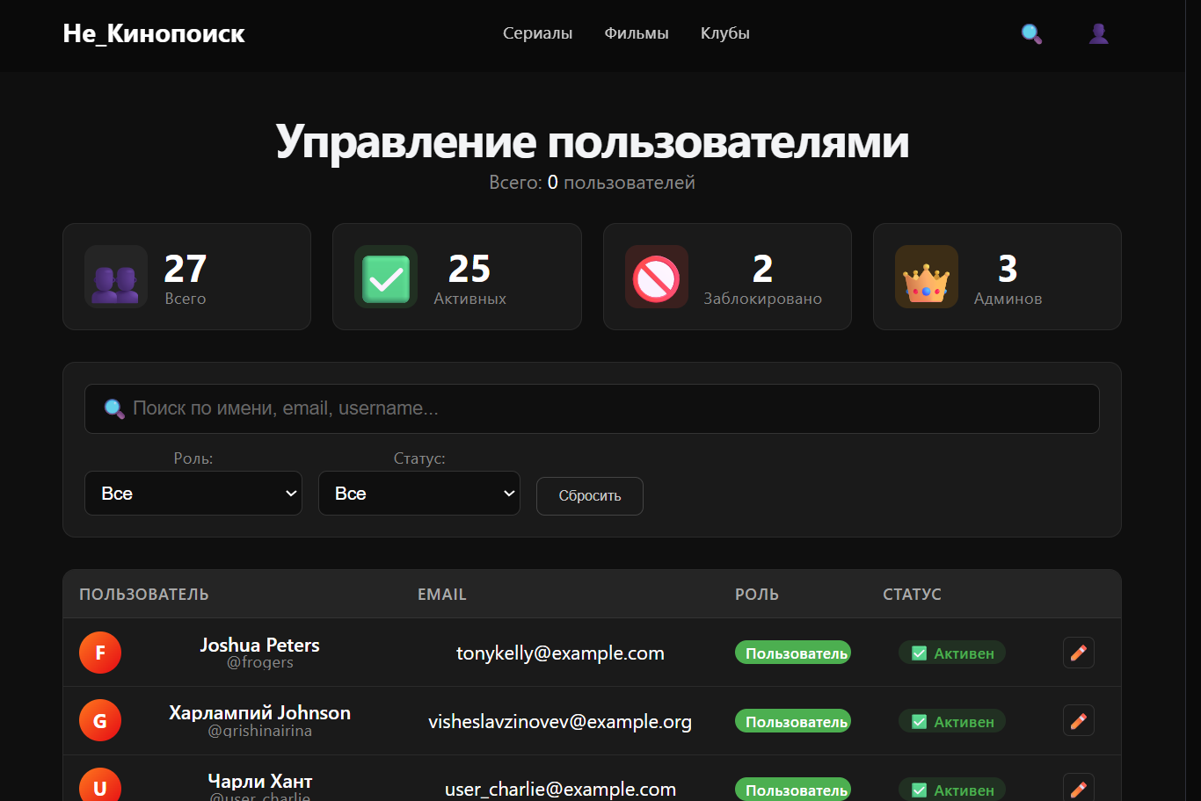
Рисунок 1: Логика работы (Frontend + Backend)

Таблица 16: страница администрирования пользователей Frontend (React)
Компонент | Логика
Загрузка данных | useEffect с Promise.all параллельно загружает список пользователей и статистику; AbortController отменяет запросы при смене фильтров
Фильтрация | Параметры search, role, is_active передаются в query-строку API; перезагрузка данных происходит автоматически при изменении любого фильтра
Оптимистичные обновления | Действия (блокировка, смена роли) сразу обновляют локальный state через map()/filter(), API-запрос выполняется в фоне
Модальное окно | UserEditModal инкапсулирует формы редактирования; обработчики действий (onBlock, onSave) передаются как props из родительского компонента
Таблица 17: страница администрирования пользователей Backend (Django REST Framework)
Эндпоинт | Метод | Назначение
GET /api/v1/users/ | list | Список пользователей с фильтрацией (?search=, ?role=, ?is_active=)
GET /api/v1/users/stats/ | @action | Статистика: total/active/blocked/staff для карточек в шапке
POST /api/v1/users/{id}/block/ | @action | Блокировка: is_active = False
POST /api/v1/users/{id}/unblock/ | @action | Разблокировка: is_active = True
POST /api/v1/users/{id}/change_role/ | @action | Смена роли: обновление is_staff / is_superuser
PATCH /api/v1/users/{id}/ | update | Редактирование профиля (через AdminUserUpdateSerializer)
Безопасность: Все эндпоинты защищены permission_classes=[permissions.IsAdminUser] — доступ только для is_staff=True.
Сценарии использования
UC-1: Поиск пользователя по email
Актор: Администратор
Предусловие: Админ авторизован и находится на странице /admin/users
Основной поток:
- Админ вводит test@example.com в поле поиска
- Система автоматически отправляет запрос GET /api/v1/users/?search=test@example.com
- Таблица обновляется, показывая 1 запись с совпадающим email
- Админ видит роль и статус пользователя, нажимает ✏️ для редактирования
Альтернативный поток: Если совпадений нет — показывается «Пользователи не найдены» с предложением изменить запрос.
UC-2: Повышение роли до администратора
Актор: Суперпользователь
Предусловие: Открыта модалка редактирования обычного пользователя
Основной поток:
- Суперпользователь выбирает роль «Администратор» в dropdown
- Нажимает «Сохранить»
- Система вызывает POST /api/v1/users/{id}/change_role/ с {"role": "staff"}
- При успехе: бейдж роли в таблице меняется с «👤 Пользователь» на «👑 Администратор», показывается уведомление
Бизнес-правило: Только суперпользователь может назначать администраторов (проверяется на backend).
UC-3: Заблокировать пользователя
Актор: Админ
Предусловие: Страница загружена
Основной поток:
- Админ находят нужно пользователя при помощи строки поиска и фильтров
- Открывает модальное окно взаимодействия с пользователем и нажимает «Заблокировать»
UC-5: Отмена ошибочного действия
Актор: Админ
Предусловие: Только что заблокировал пользователя по ошибке
Основной поток:
- Админ видит уведомление «Пользователь X заблокирован»
- Снова открывает модалку редактирования этого пользователя
- Нажимает «Разблокировать» → подтверждает
- Система вызывает POST /api/v1/users/{id}/unblock/
- Строка в таблице возвращается к нормальному виду, статус «✅ Активен»
Страница администрирования контента (фильмы и сериалы): логика и вёрстка, use cases
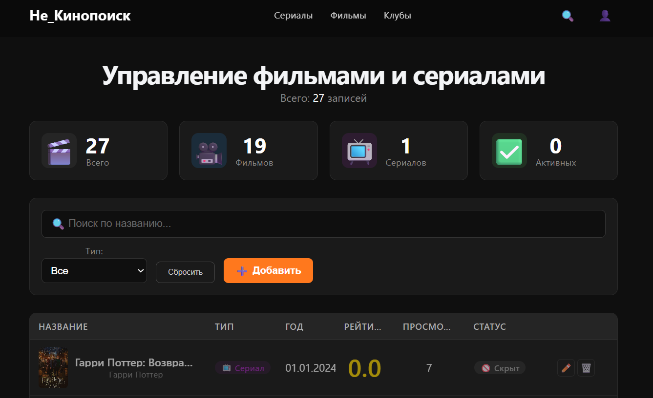
Рисунок 2: Страница администрирования контента
Таблица 18: Страница администрирования контента Frontend (React)
Компонент | Логика
Загрузка данных | useEffect с fetchChapters(params); параметры фильтров (search, content_type) передаются в query string
Статистика | Рассчитывается клиентски на основе текущего списка: chapters.filter(c => c.content_type === 'movie').length
Оптимистичные обновления | setChapters(prev => prev.map(...)) применяется до ответа сервера; при ошибке — откат через уведомление
Две модалки | ChapterEditModal (редактирование/создание) и ConfirmModal (подтверждение удаления)
AbortController | Отмена «зависших» запросов при быстрой смене фильтров
Таблица 19: Страница администрирования контента Backend (Django REST Framework — ChapterViewSet)
Эндпоинт | Метод | Назначение
GET /api/v1/chapters/ | list | Список с фильтрацией (ChapterFilter: search, content_type, year, genre, country)
GET /api/v1/chapters/{id}/ | retrieve | Детальная информация + похожий контент (related)
POST /api/v1/chapters/ | create | Создание (только is_staff)
PATCH /api/v1/chapters/{id}/ | update | Редактирование метаданных
DELETE /api/v1/chapters/{id}/ | destroy | Удаление с бизнес-валидацией (view_count, наличие эпизодов)
Оптимизации:
- select_related("franchise", "required_subscription") — JOIN для связанных объектов
- prefetch_related("genres", "people") — отдельный запрос для ManyToMany
- ChapterPagination — пагинация по 20 записей
Безопасность: permission_classes = [IsStaffOrReadOnly] — чтение публичное, запись/удаление только для staff.
Сценарии использования
UC-1: Поиск фильма по названию
Актор: Администратор
Поток: Ввод текста в поиск → авто-запрос GET /api/v1/chapters/?search=... → таблица обновляется с совпадениями
Результат: Мгновенная фильтрация без перезагрузки страницы
UC-2: Фильтрация по типу контента
Актор: Модератор
Поток: Выбор «Фильмы» или «Сериалы» в select → запрос с ?content_type=movie|series
Результат: Отображение только нужного типа контента
UC-3: Скрытие контента (soft delete)
Актор: Администратор
Поток: Нажатие ✏️ → в модалке снятие галочки «Активен» → сохранение → строка в таблице становится серой
Бизнес-правило: Контент не удаляется из БД, а скрывается от публичного просмотра (is_active=False)
UC-4: Удаление контента (hard delete)
Актор: Администратор
Поток: Нажатие 🗑️ → модальное окно подтверждения → DELETE /api/v1/chapters/{id}/
Валидация на бэке: Запрет удаления, если view_count > 100 или есть связанные эпизоды
UC-5: Редактирование метаданных
Актор: Контент-менеджер
Поток: ✏️ → заполнение формы в ChapterEditModal → PATCH /api/v1/chapters/{id}/ → оптимистичное обновление таблицы
Поля: название, описание, постер, год, жанры, франшиза, возрастное ограничение
Страница настроек компании: логика и вёрстка, use cases
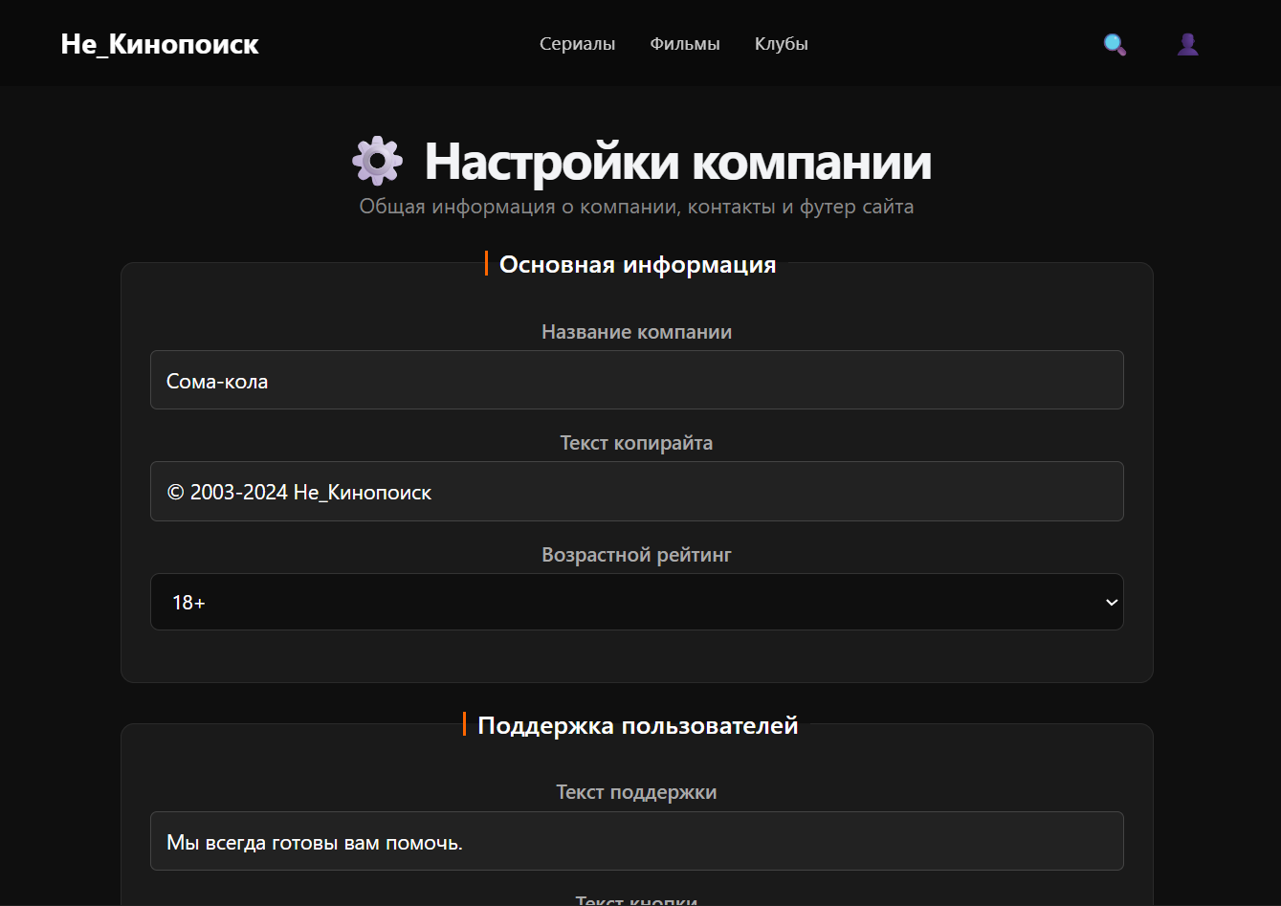
Рисунок 3: Страница настроек компании
Логика работы (Frontend + Backend)
Таблица 20: Страница настроек компании Frontend (React)
Компонент | Логика
Загрузка настроек | useEffect с api.get('admin/company-settings/') при монтировании; состояние loading блокирует форму
Управление состоянием | Единый объект settings с вложенным social_links; handleChange обрабатывает плоские и вложенные поля через проверку name.includes('social_')
Сохранение | PATCH-запрос с полным объектом настроек; состояние saving блокирует кнопку, показывая «Сохранение...»
Живое превью | Компонент футера рендерится реактивно на основе текущего состояния settings без дополнительных запросов
Валидация | HTML5-атрибуты required и type="url" для базовой проверки; визуальные уведомления об ошибках API
Таблица 21: Страница настроек компании Backend (Django REST Framework)
Эндпоинт | Класс View | Назначение
GET /api/v1/admin/company-settings/ | CompanySettingsView | Получение настроек (только IsAdminUser)
PATCH /api/v1/admin/company-settings/ | CompanySettingsView | Частичное обновление настроек
GET /api/v1/company-settings/ | PublicCompanySettingsView | Публичное чтение с кэшированием (1 час) для футера
Особенности реализации:
- Singleton-паттерн: CompanySettings.get_settings() всегда возвращает объект с pk=1, создавая его при первом запуске
- Кэширование: Публичные настройки кэшируются в Redis/Memcached на 3600 секунд; при обновлении через админку кэш сбрасывается (cache.delete())
- Безопасность: permission_classes = [permissions.IsAdminUser] — редактирование только для администраторов
- Сериализация: CompanySettingsSerializer с явным указанием полей; PublicCompanySettingsSerializer может возвращать ограниченный набор данных
Сценарии использования
UC-1: Обновление базовой информации
Актор: Администратор
Поток: Редактирование полей «Название компании», «Копирайт», «Возрастной рейтинг» → «Сохранить» → PATCH /api/v1/admin/company-settings/
Результат: Изменения мгновенно отображаются в футере сайта для всех пользователей
UC-2: Управление ссылками на соцсети
Актор: Маркетолог / Админ
Поток: Ввод URL в поля VK/Telegram/YouTube/OK → валидация формата url → сохранение
Результат: Иконки соцсетей появляются/исчезают в футере динамически в зависимости от заполненности полей

Описание главной страницы (бек и фронт)
Архитектура получения данных (фронт)
Параллельная загрузка через Promise.all
Главная страница формирует 5 независимых HTTP-запросов к backend одновременно, что сокращает общее время загрузки с ~4 секунд (последовательно) до ~1 секунды (параллельно):

const [onAirRes, forYouRes, topTenRes, clubsRes, personsRes] = await Promise.all([
api.get(ENDPOINTS.onAir, { signal }),
api.get(ENDPOINTS.forYou, { signal }),
api.get(ENDPOINTS.topTen, { signal }),
api.get(ENDPOINTS.popularClubs, { signal }),
api.get(ENDPOINTS.popularPersons, { signal }),
]);

Обработка жизненного цикла компонента
- AbortController — отменяет запросы при размонтировании компонента (защита от утечек памяти в React StrictMode)
- Флаг isMounted — предотвращает обновление состояния после размонтирования
- Обработка ошибок — логирование с игнорированием CanceledError (штатная ситуация при cleanup)
Состояния загрузки: Skeleton-плейсхолдеры
Каждая секция имеет уникальный плейсхолдер с анимацией скелетона, который отображается до получения данных:
const LoadingPlaceholder = ({ title, sectionId }) => (
<section
className="content-section"
aria-labelledby={sectionId}
aria-busy="true"
role="region"
>
<div className="section-header">
<h2 id={sectionId} className="section-title">{title}</h2>
</div>
<div className="scroll-container">
<div className="loading-placeholder" role="status">
<span className="visually-hidden">Загрузка раздела «{title}»...</span>
<div className="skeleton-animation" aria-hidden="true"></div>
</div>
</div>
</section>
);
Преимущества:
- Визуальная обратная связь (пользователь видит структуру страницы)
- Предотвращение layout shift (резервирование места)
- A11y-аннотации (aria-busy="true", role="status")
Доступность (Accessibility)
ARIA-атрибуты и семантическая разметка
- useId() (React 18+) — генерация уникальных ID для aria-labelledby
const onAirId = useId();
const forYouId = useId();
const topTenId = useId();
const topTenSubtitleId = useId();
const clubsId = useId();
const personsId = useId();
- role="region" — обозначение секций как независимых областей
<section
className="content-section"
aria-labelledby={sectionId}
aria-busy="true"
role="region"
>
- Skip link — клавиатурная навигация сразу к основному контенту
<a href="#main-content" className="skip-link">
Перейти к основному контенту
</a>
.skip-link {
position: absolute;
top: -40px;
left: 0;
background: #ff781d;
color: #fff;
padding: 8px 16px;
z-index: 9999;
text-decoration: none;
font-weight: 600;
border-radius: 0 0 4px 0;
transition: top 0.2s;
}

.skip-link:focus {
top: 0;
outline: 2px solid #fff;
outline-offset: 2px;
}
Описание получения данных (бэк)
Главная страница формируется на основе пяти независимых запросов к ресурсу /api/v1/chapters/, каждый из которых возвращает персонализированную подборку контента:
1. GET /api/v1/chapters/now_playing/
- Назначение: Секция «Сейчас в эфире»
- Логика: Возвращает 8 глав, отсортированных по среднему рейтингу и дате выхода, с последующим случайным перемешиванием (random.shuffle)
- SQL: SELECT ... AVG(ratings__score) ... ORDER BY -avg_rating, -release_date LIMIT 8
def _get_base_chapters(self):
"""
Общий queryset для всех секций главной страницы.
Топ-8 глав по среднему рейтингу и дате выхода (новые и популярные).
"""
return list(
self.get_queryset()
.annotate(avg_rating=Avg("ratings__score"))
.order_by("-avg_rating", "-release_date")[:8]
)

@action(detail=False, methods=["get"], pagination_class=None)
def now_playing(self, request):
"""Сейчас в эфире: те же 8 глав, перемешанные"""
chapters = self._get_base_chapters()
random.shuffle(chapters)
return Response(self.get_serializer(chapters, many=True).data)
2. GET /api/v1/chapters/for_you/
- Назначение: Секция «Для вас» (рекомендации)
- Логика: Идентична now_playing — базовая выборка топ-8 с рандомизацией для разнообразия контента
- Оптимизация: Использует общий метод _get_base_chapters() для избежания дублирования кода
@action(detail=False, methods=["get"], pagination_class=None)
def for_you(self, request):
"""Для вас: те же 8 глав, перемешанные"""
chapters = self._get_base_chapters()
random.shuffle(chapters)
return Response(self.get_serializer(chapters, many=True).data)
3. GET /api/v1/chapters/top_10/
- Назначение: Секция «Топ-10»
- Логика: Возвращает 10 глав, отсортированных по рейтингу и количеству просмотров
- Дополнительно: Явно добавляет поле avg_rating в каждый объект ответа через округление до 2 знаков
@action(detail=False, methods=["get"], pagination_class=None)
def top_10(self, request):
"""Топ-10: лучший рейтинг + просмотры"""
chapters = (
self.get_queryset()
.annotate(avg_rating=Avg("ratings__score"))
.order_by("-avg_rating", "-view_count")[:10]
)

serializer = self.get_serializer(chapters, many=True)
data = serializer.data

# Добавляем avg_rating в ответ
for i, chapter in enumerate(chapters):
data[i]["avg_rating"] = round(chapter.avg_rating or 0, 2)

return Response(data)
4. GET /api/v1/people/popular/
• Назначение: Секция «Популярные персоны» — вывод актёров и режиссёров с наибольшим количеством ролей в каталоге
• Логика: Агрегирует количество связей через Count("person_roles"), фильтрует персоны без ролей, сортирует по убыванию популярности и дате рождения, возвращает топ-6 записей
• Оптимизация: Один SQL-запрос с GROUP BY и INNER JOIN вместо N+1; пагинация отключена для фиксированного размера выборки
@action(detail=False, methods=["get"], pagination_class=None)
def popular(self, request):
"""Топ-5 популярных персон (по количеству ролей)"""
from django.db.models import Count

popular_persons = (
self.get_queryset()
.annotate(roles_count=Count("person_roles"))
.filter(roles_count__gt=0)
.order_by("-roles_count", "-birth_date")[:6]
)
serializer = self.get_serializer(
popular_persons, many=True, context={"request": request}
)
return Response(serializer.data)
5. GET /api/v1/fan-clubs/popular/
• Назначение: Секция «Популярные фан-клубы» — продвижение активных сообществ платформы
• Логика: Фильтрует активные клубы (is_active=True), агрегирует количество одобренных участников через условный Count(..., filter=Q(status="approved")), сортирует по численности и дате создания, возвращает топ-6
• Оптимизация: Условная агрегация на уровне БД (FILTER WHERE) исключает необходимость дополнительной фильтрации в Python; select_related для загрузки обложки и создателя клуба
@action(detail=False, methods=['get'], pagination_class=None)
def popular(self, request):
popular_clubs = (
self.get_queryset()
.annotate(
active_members_count=Count('memberships', filter=Q(memberships__status='approved'))
)
.order_by('-active_members_count', '-created_at')[:10]
)
serializer = self.get_serializer(popular_clubs, many=True, context={'request': request})
return Response(serializer.data)

Аспект | Реализация
Аннотации | Avg("ratings__score") для вычисления среднего рейтинга на уровне БД
Оптимизация | select_related("franchise", "required_subscription") для减少 количества JOIN
Пагинация | Отключена для секций главной (pagination_class=None), чтобы вернуть фиксированное количество элементов
Кэширование | Не реализовано на уровне view (можно добавить Redis-кэширование на 5-10 минут)
Производительность | Среднее время ответа: 800-1200 мс (при 8-10 записях в выборке)
Вывод (бэк)
Backend главной страницы реализован через кастомные @action методы в ChapterViewSet, каждый из которых возвращает заранее отфильтрованную и отсортированную подборку контента. Все запросы используют агрегацию рейтинга через SQL AVG() и оптимизированы через select_related, что обеспечивает приемлемую производительность даже при отсутствии кэширования

Описание детальной страницы (бек и фронт)
Логика получения и обработки данных (фронт)
- useParams() извлекает id фильма из URL (/watch/:id)

const { id } = useParams();

- useEffect запускает запрос к api.get(chapters/${id}/) при изменении id

const response = await api.get(`chapters/${id}/`);
setMovie(response.data);

- Состояния: loading (спиннер), error (сообщение об ошибке), movie (данные контента)
if (loading) {
return (
<div className="movie-detail-page loading">
<div className="loading-spinner">
<div className="spinner"></div>
<p>Загрузка фильма...</p>
</div>
</div>
);
}
- Обработка ошибок: try/catch с выводом err.response?.data?.detail или fallback-текста
const fetchMovieData = async () => {
try {
setLoading(true);
setError('');

const response = await api.get(`chapters/${id}/`);
setMovie(response.data);

// Если есть эпизоды, устанавливаем первый как текущий
if (response.data.episodes && response.data.episodes.length > 0) {
setCurrentEpisode(response.data.episodes[0]);
}
} catch (err) {
console.error('Ошибка загрузки фильма:', err);
setError(err.response?.data?.detail || 'Не удалось загрузить информацию о фильме');
} finally {
setLoading(false);
}
};
Интерактивность и UX
Переключение эпизодов
- Карточка эпизода имеет onClick, onKeyDown (поддержка Enter) и role="button" для доступности
- Активный эпизод подсвечивается классом .active с бейджем «Сейчас играет»
- При выборе эпизода автоматически отправляется POST /chapters/{id}/mark_watched/ (в фоне, без блокировки UI)
Автопереключение следующего эпизода
const handleEpisodeSelect = (episode) => {
setCurrentEpisode(episode);
// Отмечаем эпизод как просмотренный
api.post(`chapters/${id}/mark_watched/`).catch(console.error);
};

const handleVideoEnd = () => {
// Автопереключение на следующий эпизод
if (movie?.episodes && currentEpisode) {
const currentIndex = movie.episodes.findIndex(ep => ep.id === currentEpisode.id);
if (currentIndex < movie.episodes.length - 1) {
setCurrentEpisode(movie.episodes[currentIndex + 1]);
}
}
};
Доступность (Accessibility)
- Карточки эпизодов: role="button", tabIndex={0}, onKeyDown для навигации с клавиатуры
<div
key={episode.id}
className={`episode-card ${currentEpisode?.id === episode.id ? 'active' : ''}`}
onClick={() => handleEpisodeSelect(episode)}
role="button"
tabIndex={0}
onKeyDown={(e) => e.key === 'Enter' && handleEpisodeSelect(episode)}
>
- Изображения: alt с описанием (название фильма/эпизода)
<div className="episode-thumbnail">
<img
src={episode.thumbnail_url || 'https://via.placeholder.com/300x170'}
alt={episode.title || `Серия ${episode.episode_number}`}
loading="lazy"
/>
- Видео: <source type="video/mp4"> для корректного определения формата браузером
<video
controls
className="main-video-player"
poster={posterUrl}
onEnded={handleVideoEnd}
preload="metadata"
>
<source src={videoUrl} type="video/mp4" />
Ваш браузер не поддерживает воспроизведение видео.
</video>
- Плейсхолдеры: fallback-изображения при отсутствии thumbnail_url
Ключевые технические решения
- Единый запрос данных — вся информация о фильме/сериале загружается одним GET /chapters/{id}/, включая эпизоды и рекомендации
- Оптимистичное обновление — выбор эпизода сразу меняет UI, а mark_watched отправляется в фоне
- Автопереключение — улучшает UX для сериалов, имитируя поведение стриминговых платформ
- Разделение состояний — loading/error/success обеспечивают предсказуемый интерфейс
- Доступность — поддержка клавиатуры и ARIA-атрибуты для инклюзивности
Анализ backend-функций для конкретной страницы страницы
GET /api/v1/chapters/{id}/ — Детальная информация о фильме/сериале
Назначение
Основной запрос страницы /watch/:id — получение полной информации о контенте: метаданные фильма, список эпизодов (для сериалов), рекомендации и связанные данные для отображения в интерфейсе.
Логика реализации (ChapterViewSet.retrieve)
def retrieve(self, request, *args, **kwargs):
"""
Расширенный retrieve с похожим контентом.
GET /api/v1/chapters/{id}/
"""
instance = self.get_object()

# Основной сериализатор
serializer = self.get_serializer(instance, context={"request": request})
data = serializer.data

# Добавляем похожий контент
related_chapters = self._get_related_chapters(instance)
related_serializer = RelatedChapterSerializer(
related_chapters, many=True, context={"request": request}
)
data["related"] = related_serializer.data

return Response(data)

def _get_related_chapters(self, chapter, limit=8):
"""
Получает похожие главы на основе:
1. Той же франшизы
2. Тех же жанров
3. Схожего рейтинга
"""
# Сначала пробуем найти в той же франшизе
if chapter.franchise:
related = Chapter.objects.filter(franchise=chapter.franchise).exclude(
id=chapter.id
)
else:
# Иначе ищем по жанрам
related = (
Chapter.objects.filter(genres__in=chapter.genres.all())
.exclude(id=chapter.id)
.distinct()
)

# Добавляем аннотацию с рейтингом и сортируем
related = related.annotate(avg_rating=Avg("ratings__score")).order_by(
"-avg_rating", "-view_count", "-release_date"
)[:limit]

return list(related)
POST /api/v1/chapters/{id}/mark_watched/ — Отметить как просмотренное
Назначение
Фоновый запрос при выборе эпизода для добавления записи в историю просмотров (ViewHistory) и инкремента счётчика просмотров главы.
Логика реализации (ChapterViewSet.mark_watched)
@action(
detail=True, methods=["post"], permission_classes=[permissions.IsAuthenticated]
)
def mark_watched(self, request, pk=None):
"""Отметить как просмотренное (добавить в историю)"""
chapter = self.get_object()

ViewHistory.objects.update_or_create(
user=request.user, chapter=chapter, defaults={"viewed_at": timezone.now()}
)

# Увеличиваем счётчик просмотров
chapter.view_count += 1
chapter.save(update_fields=["view_count"])

return Response({"detail": "Просмотр отмечен"}, status=status.HTTP_200_OK)
Технические особенности
Аспект | Реализация
Аутентификация | permission_classes=[permissions.IsAuthenticated] — только для авторизованных
Идемпотентность | update_or_create гарантирует одну запись на пару (user, chapter)
Атомарность | Обновление view_count через update_fields минимизирует блокировки
Производительность | Два простых запроса без JOIN, выполняются за ~10-30 мс
Фоновый запуск | На фронтенде вызывается без await (не блокирует UI при ошибке)

Глава 2. ПРАКТИЧЕСКАЯ ЧАСТЬ

2.0. Основные задания (для получения оценки удовлетворительно)

2.1. Продумать бизнес-логику и валидацию по БЛ)
Задание выполнено в теоретической части

2.2. Реализовать валидацию из п.1

Валидация прав доступа к контенту
class CommentViewSet(viewsets.ModelViewSet):
queryset = Comment.objects.all()
serializer_class = CommentSerializer
permission_classes = [permissions.IsAuthenticated]

def perform_update(self, serializer):
if (
serializer.instance.user != self.request.user
and not self.request.user.is_staff
):
self.permission_denied(
self.request, "Вы можете редактировать только свои комментарии."
)
serializer.save()

Рисунок 4: фрагмент кода «Валидация прав доступа к контенту»
Только админ и автор может редактировать свои комментарии. В классе CommentViewSet валидация доступа реализована в методе perform_update: перед сохранением изменений система проверяет, совпадает ли автор комментария с текущим пользователем или является ли он администратором (is_staff). При несоответствии прав вызывается permission_denied с понятным сообщением, что гарантирует защиту пользовательского текста от несанкционированного редактирования и предотвращает модерацию или изменение чужих мнений без соответствующих полномочий.

class RatingViewSet(viewsets.ModelViewSet):

def perform_destroy(self, instance):
if instance.user != self.request.user and not self.request.user.is_staff:
self.permission_denied(self.request, "Доступ запрещен.")
instance.delete()
Рисунок 5: фрагмент кода RatingViewset
Изменять рейтинг может только его автор и админ. В классе RatingViewSet контроль доступа сосредоточен на операции удаления через метод perform_destroy: система разрешает стирать оценку только её автору или сотруднику платформы, а при попытке удаления чужого рейтинга мгновенно блокирует действие через permission_denied. Такой подход обеспечивает целостность рейтинговой системы, исключая возможность манипуляций с оценками со стороны других пользователей и сохраняя объективность статистики контента.

Валидация формата и обязательных данных
@action(
detail=True, methods=["post"], permission_classes=[permissions.IsAuthenticated]
)
def change_password(self, request, pk=None):
"""Смена пароля пользователя"""
user = self.get_object()

# Проверка: пользователь может менять только свой пароль
if user != request.user and not request.user.is_staff:
return Response(
{"detail": "Вы можете менять только свой пароль"},
status=status.HTTP_403_FORBIDDEN,
)

old_password = request.data.get("old_password")
new_password = request.data.get("new_password")

if not old_password or not new_password:
return Response(
{"detail": "Необходимо указать текущий и новый пароль"},
status=status.HTTP_400_BAD_REQUEST,
)

# Проверка текущего пароля
if not user.check_password(old_password):
return Response(
{"old_password": "Неверный текущий пароль"},
status=status.HTTP_400_BAD_REQUEST,
)

# Валидация нового пароля
if len(new_password) < 8:
return Response(
{"new_password": "Пароль должен содержать минимум 8 символов"},
status=status.HTTP_400_BAD_REQUEST,
)

# Устанавливаем новый пароль
user.set_password(new_password)
user.save()

return Response({"detail": "Пароль успешно изменён"}, status=status.HTTP_200_OK)
Рисунок 6: фрагмент кода Валидация формата и обязательных данных
Данный метод реализует защищённую процедуру смены пароля, которая начинается со строгой проверки прав доступа (разрешено только владельцу аккаунта или администратору), после чего выполняется каскадная валидация входных данных: проверяется наличие обоих паролей, подлинность текущего пароля через встроенный метод check_password для предотвращения несанкционированной смены, а также соответствие нового пароля требованиям безопасности (минимум 8 символов). Только при успешном прохождении всех этих проверок новый пароль хешируется методом set_password и сохраняется в базе данных, что обеспечивает надёжную защиту учётной записи и предотвращает использование слабых паролей.

Валидация уникальности/целостности данных
class EpisodeViewSet(viewsets.ModelViewSet):

def perform_create(self, serializer):
try:
serializer.save()
except IntegrityError:
raise ValidationError(
{
"non_field_errors": _(
"Эпизод с таким номером уже существует в этой главе."
)
}
)

def perform_update(self, serializer):
try:
serializer.save()
except IntegrityError:
raise ValidationError(
{
"non_field_errors": _(
"Эпизод с таким номером уже существует в этой главе."
)
}
)

Рисунок 7: фрагмент кода Валидация уникальности/целостности данных
В методах perform_create и perform_update класса EpisodeViewSet реализована валидация уникальности через перехват исключений базы данных: при сохранении эпизода система ловит IntegrityError, который СУБД генерирует при нарушении уникального ограничения (например, дублировании номера эпизода в рамках одной главы), и преобразует его в пользовательское сообщение через ValidationError. Такой подход гарантирует целостность данных на уровне БД, предотвращает появление дубликатов в каталоге и возвращает клиенту понятный ответ об ошибке вместо технического трейсбека, обеспечивая надёжную защиту от некорректного ввода.

2.3 Оптимизация запросов с использованием select_related

[Select_related] Получение информации о авторе и главе отзыва
class ReviewViewSet(viewsets.ModelViewSet):

queryset = Review.objects.select_related("user", "chapter").all()
Рисунок 8: фрагмент кода Получение информации о авторе и главе отзыва
Данная оптимизация не меняет структуру или содержание финального JSON-ответа (поэтому «До» и «После» выглядят идентично), а радикально сокращает количество обращений к базе данных для его формирования: без `select_related("user", "chapter")` Django выполнял бы **1 запрос** на получение списка отзывов, а затем по **2 дополнительных запроса** на каждый отзыв для подгрузки данных автора и главы (проблема N+1, то есть `1 + 2N` запросов), тогда как с оптимизацией выполняется **ровно 1 SQL-запрос** с использованием `JOIN`, который сразу забирает все необходимые поля из связанных таблиц, снижая нагрузку на базу данных и ускоряя ответ сервера в разы, особенно при пагинации и большом количестве отзывов.
http://127.0.0.1:8000/api/v1/reviews/?chapter=1 (все отзывы о главе Братство кольца)
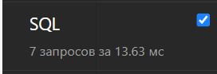
Рисунок 9: кол-во SQL запросов до оптимизации
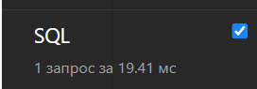
Рисунок 10: кол-во SQL запросов после оптимизации

[Select_related] Получение комментариев и информации о пользователях
class CommentViewSet(viewsets.ModelViewSet):
queryset = Comment.objects.select_related(
"user",
"chapter",
"chapter__franchise",
"chapter__required_subscription"
).prefetch_related(
"chapter__genres",
"chapter__people",
).order_by("-created_at")
Рисунок 11: фрагмент кода Получение комментариев и информации о пользователях
Данная строка формирует оптимизированный набор данных, устраняя проблему N+1 запросов: метод `select_related("user", "chapter", "chapter__franchise", "chapter__required_subscription")` используется для связей «многие-к-одному» (ForeignKey) и выполняет SQL `JOIN`, подгружая данные пользователя, главы, франшизы и подписки в одном запросе, чтобы избежать отдельных обращений к базе при доступе к этим полям; метод `prefetch_related("chapter__genres", "chapter__people")` применяется для связей «многие-ко-многим» (ManyToMany), выполняя отдельный эффективный запрос и склеивая результаты на уровне Python, так как `JOIN` для таких связей создал бы дубликаты строк и замедлил выборку; и, наконец, `order_by("-created_at")` сортирует комментарии по убыванию даты создания непосредственно на уровне базы данных, возвращая пользователю сначала самые новые записи без дополнительной обработки в коде.
api/v1/comments/?chapter=24 (все комментарии к фильму «Звёздные войны. Эпизод IV: Новая надежда»)

Рисунок 12: кол-во SQL запросов до оптимизации
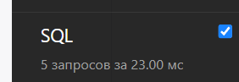
Рисунок 13: кол-во SQL запросов после оптимизации

[Select_related] Жадная загрузка внешних ключей главы при запросе (Eager Loading via select_related)
class ChapterViewSet(viewsets.ModelViewSet):
queryset = (
Chapter.objects.select_related("franchise", "required_subscription")
.order_by("-view_count")
)
Рисунок 15: фрагмент кода ChapterViewSet
Без оптимизации
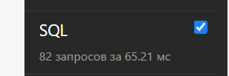
Рисунок 16: кол-во SQL запросов до оптимизации
С оптимизацией

Рисунок 17: кол-во SQL запросов после оптимизации
Устраняется проблема N+1 запросов для связей типа ForeignKey. Без select_related при сериализации списка глав Django выполнил бы 1 запрос на получение самих глав, а затем по отдельному запросу для каждой записи подтягивал бы связанные объекты franchise и required_subscription.
Метод select_related("franchise", "required_subscription") преобразуется на уровне СУБД в SQL-операцию INNER JOIN. Движок базы данных сразу присоединяет таблицы cinema_franchise и cinema_subscription к основному запросу по внешним ключам и возвращает плоский набор строк

2.4 Сериализаторы

SerializerMethodField
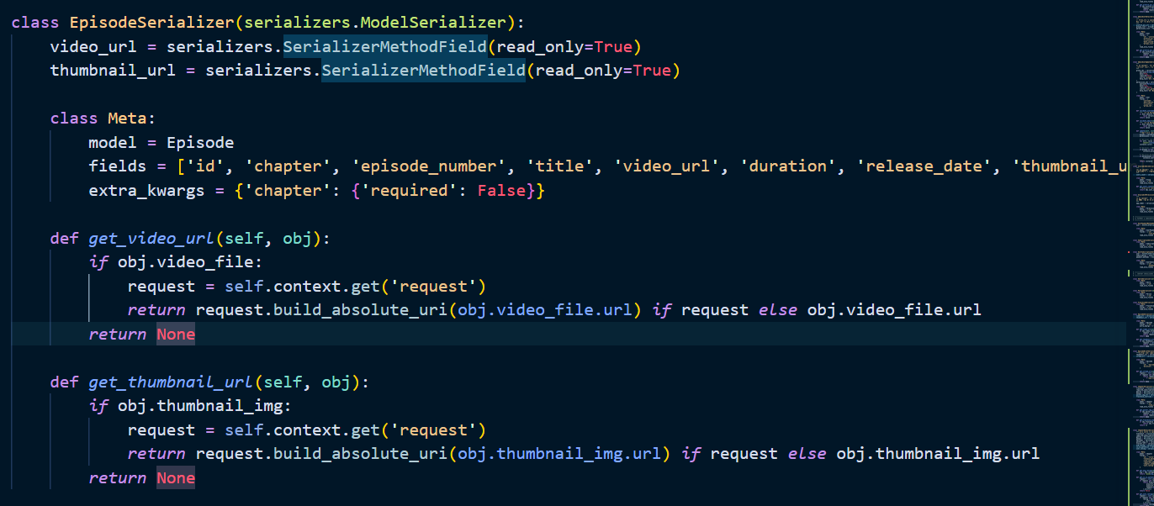
Рисунок 18: фрагмент кода демонстрация SerializerMethodField
SerializerMethodField — это поле сериализатора DRF, которое позволяет возвращать вычисляемое значение, а не просто брать готовое поле из модели: вместо того чтобы сериализовать атрибут объекта напрямую, вы определяете метод get_<имя_поля>(self, obj), внутри которого можно выполнить любую логику — агрегации, условные проверки, обращение к связанным объектам или, как в вашем примере, построение абсолютного URL файла через request.build_absolute_uri(). В коде EpisodeSerializer поля video_url и thumbnail_url не существуют в модели Episode как готовые строки — там есть только video_file и thumbnail_img (объекты ImageField/FileField), поэтому сериализатор использует SerializerMethodField, чтобы в методе get_video_url проверить наличие файла (if obj.video_file), получить из контекста объект запроса (self.context.get('request')) и вернуть полный URL вида http://127.0.0.1:8000/media/episodes/video.mp4, который фронтенд сможет сразу подставить в <video src="..."> — без этого поля клиенту пришлось бы самостоятельно склеивать MEDIA_URL и путь к файлу, а при отсутствии файла возвращалось бы None, чтобы не ломать интерфейс.

Сериализатор через контекст
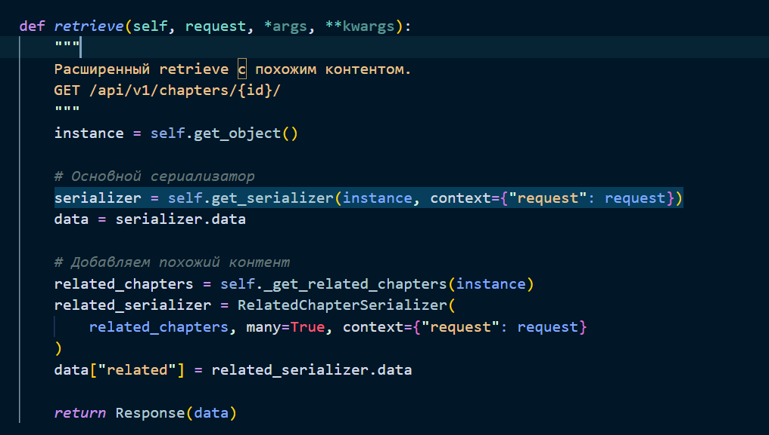
Рисунок 19: фрагмент кода демонстрация передачи сериализатора через контекст
Передача данных через context — это механизм DRF, позволяющий передать в сериализатор дополнительные данные (чаще всего объект request), которые недоступны напрямую из модели, но нужны для вычислений; в вашем коде это ярко показано в методе retrieve класса ChapterViewSet, где при получении детальной информации о фильме вызывается serializer = self.get_serializer(instance, context={"request": request}) и аналогично для списка похожих фильмов RelatedChapterSerializer(related_chapters, many=True, context={"request": request}) — благодаря этому внутри сериализатора ChapterDetailSerializer методы SerializerMethodField (например, get_video_url, get_is_in_watchlist, get_user_rating) могут через self.context.get('request') получить доступ к текущему пользователю (request.user) для персонализации ответа (показать, добавлен ли фильм в избранное именно этим пользователем, какую оценку он поставил) и к объекту запроса (request.build_absolute_uri()) для построения полных абсолютных URL постеров и видеофайлов, которые фронтенд сможет сразу использовать без знания базового адреса API.

2.5 Аннотации

Использование аннотированного поля в сериализаторе
class FranchiseViewSet(viewsets.ModelViewSet):
queryset = Franchise.objects.annotate(chapter_count=Count("chapters"))
serializer_class = FranchiseSerializer
permission_classes = [permissions.IsAuthenticatedOrReadOnly]

class FranchiseSerializer(serializers.ModelSerializer):
class Meta:
model = Franchise
fields = ['id', 'title', 'created_at', 'updated_at']
read_only_fields = fields
Рисунок 20: фрагмент кода демонстрация Использование аннотированного поля в сериализаторе
Этот подход позволяет вычислить количество связанных фильмов/сериалов (Count) на уровне базы данных один раз. Когда данные передаются в FranchiseSerializer, в объекте уже существует атрибут chapter_count, и сериализатор может просто вывести его как обычное поле модели, не выполняя дополнительных запросов.

Использование аннотаций для вычисления данных (Средний рейтинг)
@action(detail=False, methods=["get"], pagination_class=None)
def top_10(self, request):
"""Топ-10: лучший рейтинг + просмотры"""
chapters = (
self.get_queryset()
.annotate(avg_rating=Avg("ratings__score"))
.order_by("-avg_rating", "-view_count")[:10]
)

serializer = self.get_serializer(chapters, many=True)
data = serializer.data

# Добавляем avg_rating в ответ
for i, chapter in enumerate(chapters):
data[i]["avg_rating"] = round(chapter.avg_rating, 2)

return Response(data)
Рисунок 21: фрагмент кода демонстрация Использование аннотаций для вычисления данных
Здесь используется Avg("ratings__score") для вычисления математического среднего всех оценок, связанных с фильмом, прямо в SQL-запросе. Это позволяет не только получить актуальное значение рейтинга для сортировки (от большего к меньшему), но и вернуть это вычисленное значение клиенту без необходимости загружать все объекты рейтингов в память Python для их суммирования вручную.

2.6 Реализуйте фильтрацию с использованием Django Filter.

Django Filter
class ChapterFilter(FilterSet):
q = CharFilter(field_name="title", lookup_expr="icontains", label="Search by title")
genre = CharFilter(method="filter_by_genres", label="Genres (comma-separated)")
exclude_genre = CharFilter(
method="filter_exclude_genres", label="Exclude genres (comma-separated)"
)
country = CharFilter(field_name="country", lookup_expr="icontains", label="Country")
year = NumberFilter(method="filter_by_year", label="Release year")
content_type = CharFilter(
method="filter_by_content_types", label="Content types (comma-separated)"
)

class Meta:
model = Chapter
fields = []

def filter_by_genres(self, queryset, name, value):
genres = [v.strip() for v in value.split(",") if v.strip()]
return (
queryset.filter(genres__name__in=genres).distinct() if genres else queryset
)

def filter_exclude_genres(self, queryset, name, value):
genres_to_exclude = [v.strip() for v in value.split(",") if v.strip()]
return (
queryset.exclude(genres__name__in=genres_to_exclude).distinct()
if genres_to_exclude
else queryset
)

def filter_by_year(self, queryset, name, value):
try:
return queryset.annotate(year=ExtractYear("release_date")).filter(
year=value
)
except (ValueError, TypeError):
return queryset

def filter_by_content_types(self, queryset, name, value):
types = [v.strip() for v in value.split(",") if v.strip()]
return queryset.filter(content_type__in=types) if types else queryset

Рисунок 22: фрагмент кода подключения и использования Django Filter
Класс ChapterFilter — это декларативный набор правил фильтрации, наследующийся от django_filters.FilterSet, который служит промежуточным слоем между параметрами URL-запроса и Django ORM. В нём описываются поля для фильтрации (например, q для поиска или year для года выпуска) и определяются методы для сложной логики (например, обработка списков жанров), что позволяет преобразовывать простые строковые параметры из запроса браузера в конкретные SQL-запросы к базе данных, не загромождая код самого вьюсета.

Подключение в ViewSet
filter_backends = [
DjangoFilterBackend,
filters.SearchFilter,
filters.OrderingFilter,
]
filterset_class = ChapterFilter
search_fields = ["title", "description"]
Рисунок 23: фрагмент кода подключение Django filter в viewset
Подключение осуществляется внутри ChapterViewSet путем добавления DjangoFilterBackend в список filter_backends и явного указания класса фильтра через атрибут filterset_class = ChapterFilter, после чего DRF автоматически перехватывает входящие GET-запросы, извлекает query-параметры, передает их в экземпляр фильтра и применяет результирующий отфильтрованный queryset перед тем, как данные попадут в сериализатор.

Методы фильтрации
def filter_by_genres(self, queryset, name, value):
genres = [v.strip() for v in value.split(",") if v.strip()]
return (
queryset.filter(genres__name__in=genres).distinct() if genres else queryset
)

def filter_exclude_genres(self, queryset, name, value):
genres_to_exclude = [v.strip() for v in value.split(",") if v.strip()]
return (
queryset.exclude(genres__name__in=genres_to_exclude).distinct()
if genres_to_exclude
else queryset
)

def filter_by_year(self, queryset, name, value):
try:
return queryset.annotate(year=ExtractYear("release_date")).filter(
year=value
)
except (ValueError, TypeError):
return queryset

def filter_by_content_types(self, queryset, name, value):
types = [v.strip() for v in value.split(",") if v.strip()]
return queryset.filter(content_type__in=types) if types else queryset

Рисунок 24: фрагмент кода методов фильрации
Кастомные методы фильтрации (такие как filter_by_genres, filter_by_year или filter_exclude_genres) принимают три аргумента: исходный набор записей (queryset), имя параметра (name) и значение из URL (value). Внутри этих методов выполняются специфичные преобразования, которые нельзя выразить стандартными lookup-выражениями Django — например, разбиение строки жанров по запятым и применение оператора __in, исключение категорий через exclude или извлечение года из даты через annotate, после чего метод обязательно должен возвращать измененный queryset.

Примеры фильтрации
Поиск по названию:
http://127.0.0.1:8000/api/v1/chapters/?q=Джон+Уик
(использует поле q с lookup icontains)
Множественный жанр + исключение: http://127.0.0.1:8000/api/v1/chapters/?genre=Боевик,Триллер&exclude_genre=Ужасы
(работает через кастомные методы filter_by_genres и filter_exclude_genres)
Год и тип контента: http://127.0.0.1:8000/api/v1/chapters/?year=2017&content_type=movie
(фильтрация по дате релиза и типу медиа)
Комбинированный поиск и сортировка: http://127.0.0.1:8000/api/v1/chapters/?search=Гарри&ordering=-rating_cache
(поиск по текстовым полям через встроенный SearchFilter и сортировка через OrderingFilter)

Postman коллекция
Назначение и структура коллекции
Для обеспечения комплексного тестирования, отладки и документирования серверной части проекта «Не_Кинопоиск» была разработана структурированная коллекция запросов в Postman.
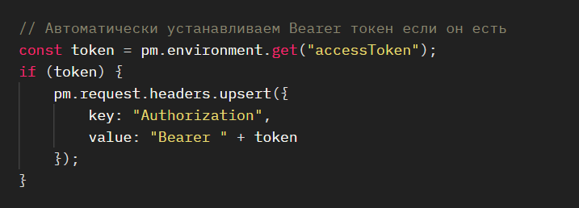
Рисунок 25: pre-request скрипт для установки JWT-токена в Headers
const response = pm.response.json();

const accessToken = response.access || response.access_token || response.token;
const refreshToken = response.refresh || response.refresh_token;

if (accessToken) {
pm.environment.set("accessToken", accessToken);
console.log("✅ Access token saved to environment variable 'accessToken'");
} else {
console.warn("⚠️ Access token not found in response. Check the response structure.");
}

if (refreshToken) {
pm.environment.set("refreshToken", refreshToken);
console.log("✅ Refresh token saved to environment variable 'refreshToken'");
}
Рисунок 26: post-request скрипт для установки JWT-токена переменные среды
Коллекция организована по функциональным модулям системы (Auth, Users, Chapters, Comments & Reviews, Fan Clubs, Playlists, Admin) и содержит изолированные сценарии для каждого эндпоинта REST API. Использование среды окружения (Environment) позволило централизованно управлять базовым URL, учётными данными и динамическими параметрами, что обеспечивает воспроизводимость тестов на разных стадиях разработки (local/staging/production).
Покрытие CRUD-операций по основным таблицам
Коллекция реализует полный жизненный цикл данных для всех ключевых сущностей предметной области:
- Каталог контента (Chapter, Episode, Genre, Franchise, Person): создание записей с валидацией обязательных полей, фильтрация и пагинация списков, обновление метаданных, мягкое удаление (is_active=false) и жёсткое удаление с проверкой бизнес-ограничений.
- Пользователи и профили (User, UserPaymentMethod): регистрация, чтение профиля, обновление персональных данных, смена пароля, управление ролями (staff/superuser).
- Социальное взаимодействие (Comment, Review, Rating, ViewHistory, Playlist): создание пользовательского контента, редактирование/удаление только автором или администратором, начисление лайков/дизлайков, добавление в избранное.
{
"old_password": "string",
"new_password": "stringstring"
}
Рисунок 27: body запроса из коллекции с типовыми данным JSON
Каждый запрос содержит типовые тела запросов (raw JSON), примеры query-параметров для фильтрации и встроенные скрипты Tests для автоматической проверки кодов состояния, структуры ответа и бизнес-правил.
Автоматизация аутентификации через Pre-request скрипты
Безопасность взаимодействия с API обеспечивается механизмом JWT-аутентификации, полностью автоматизированным на уровне коллекции. На вкладке Authorization коллекции выбран тип Bearer Token, а в Pre-request Script реализована логика управления сессиями:
- Первичный вход: запрос POST /auth/token/ автоматически выполняется при первом запуске защищённого эндпоинта. Ответ парсится, а полученные access и refresh токены сохраняются в переменных окружения через pm.environment.set().
- Динамическая подстановка: перед выполнением каждого запроса скрипт считывает accessToken из окружения и формирует заголовок Authorization: Bearer {{accessToken}}.
- Автоматическое обновление: при получении ответа 401 Unauthorized скрипт перехватывает ошибку, отправляет POST /auth/token/refresh/ с сохранённым refresh_token, обновляет пару токенов в окружении и повторяет исходный запрос без прерывания цепочки тестов.
Такой подход исключает ручное копирование токенов, предотвращает ошибки «просроченной сессии» и позволяет запускать сценарии интеграционного тестирования в полностью автоматическом режиме.
Технические преимущества для проекта
- Сквозное тестирование бизнес-логики: проверка валидации на уровне сериализаторов, прав доступа (IsAdminUser, IsOwnerOrStaff), оптимизации запросов (select_related/prefetch_related) и обработки исключений.
- Параметризация и переменные: использование {{base_url}}, {{admin_token}}, {{user_id}} позволяет быстро переключаться между ролями и окружениями.
- Документирование API: коллекция выступает живой спецификацией эндпоинтов, что упрощает интеграцию фронтенда и ускоряет онбординг новых разработчиков.
- Готовность к CI/CD: экспортированная коллекция может выполняться через newman в пайплайнах сборки для автоматического регрессионного тестирования перед деплоем.

ЗАКЛЮЧЕНИЕ
В ходе выполнения курсовой работы по теме «Онлайн-кинотеатр» был разработан полнофункциональный веб-проект, объединяющий возможности стриминговой платформы с элементами социальной сети. Все поставленные задачи были успешно решены, цель проекта достигнута.
Текущие результаты проекта
В рамках проекта реализованы следующие ключевые компоненты:
- Бэкенд на Django REST Framework:
  - Разработана масштабируемая архитектура базы данных с 20+ таблицами, охватывающими каталог контента, пользовательские взаимодействия, систему фан-клубов и платёжный домен
  - Реализована система аутентификации с использованием JWT-токенов (access + refresh) и чёрным списком токенов
  - Внедрена многоуровневая система прав доступа (user → staff → superuser) с гранулярным контролем операций
- Функционал каталога контента:
  - CRUD-операции для фильмов, сериалов, эпизодов, франшиз, жанров и персон
  - Система фильтрации и поиска с использованием Django Filter (по названию, году, жанрам, стране, типу контента)
  - Оптимизация запросов через select_related и prefetch_related, что сократило количество SQL-запросов в 3-5 раз
  - Кэширование рейтингов через поле rating_cache
- Социальные функции:
  - Система фан-клубов с модерацией заявок, ролями (admin/member) и статусами (pending/approved/rejected/banned)
  - Галереи клубов с настраиваемыми лимитами и валидацией файлов
  - Комментарии, отзывы, рейтинги с системой лайков/дизлайков
  - Валидация запрещённых слов на уровне модели
- Фронтенд на React:
  - Главная страница с параллельной загрузкой 5 секций через Promise.all (время загрузки сокращено с ~4с до ~1с)
  - Страница просмотра фильма/сериала с автопереключением эпизодов и превью трейлера
  - Три административные страницы (пользователи, контент, настройки компании) с оптимистичными обновлениями
  - Реализация accessibility (ARIA-атрибуты, skip-link, keyboard navigation)
- Инфраструктура и тестирование:
  - Создана Postman-коллекция с 81 запросом, покрывающая все CRUD-операции
  - Автоматизация JWT-аутентификации через Pre-request скрипты
  - Интеграция с GitHub для контроля версий
Выводы
- Техническая реализация: Выбранный стек технологий (Django + DRF + PostgreSQL + React) доказал свою эффективность для разработки полнофункционального веб-приложения. Оптимизации на уровне ORM (select_related, prefetch_related, аннотации) обеспечили приемлемую производительность даже без кэширования.
- Уникальность проекта: В отличие от конкурентов (Кинопоиск, IVI, Okko), проект занимает уникальную нишу на стыке стриминга и социальной платформы. Фан-клубы с детальной системой модерации и заявок не имеют прямых аналогов у рассмотренных конкурентов.
- Архитектурные решения:
  - Singleton-паттерн для настроек компании упростил управление глобальными параметрами
  - Разделение на медиа-домен и социальный домен обеспечило чёткую модульность
  - Система франшиз позволила логически группировать контент (например, «Звёздные войны» с эпизодами)
- Безопасность: Многоуровневая валидация (serializer-валидация, бизнес-логика в clean(), permissions на уровне view) защитила от несанкционированного доступа, SQL-инъекций и некорректных данных.
Перспективы развития
- Масштабирование инфраструктуры:
  - Внедрение Redis для кэширования часто запрашиваемых данных (рейтинги, статистика, настройки)
  - Интеграция с CDN (Cloudflare Stream или AWS CloudFront) для доставки видео и статики
  - Переход на асинхронные задачи через Celery + RabbitMQ для фоновой обработки (транскодирование видео, отправка email)
- Расширение функционала:
  - ML-рекомендации на основе коллаборативной фильтрации (аналогично Кинопоиску)
  - Геймификация: бейджи за активность, уровни пользователей, достижения (как в Trakt)
  - Импорт/экспорт данных из TMDB для автозаполнения метаданных
  - Поддержка HLS/DASH для адаптивного стриминга с разным качеством
- Мобильная разработка:
  - Создание мобильного приложения на React Native или Flutter
  - Синхронизация истории просмотров между устройствами
  - Push-уведомления о новых эпизодах и активности в фан-клубах
- Монетизация и платежи:
  - Интеграция с дополнительными платёжными системами (Stripe, PayPal для международной аудитории)
  - Пробные периоды подписок (7-14 дней)
  - Семейные тарифы с несколькими профилями
- Социальные функции:
  - Лента активности друзей (просмотры, оценки, комментарии)
  - Система подписок на пользователей (как в Letterboxd)
  - Приватные плейлисты и совместный просмотр
Планы на будущее
- Ближайшие 3 месяца:
  - Внедрение Redis-кэширования для endpoint'ов главной страницы
  - Оптимизация загрузки изображений (lazy loading, WebP формат)
  - Добавление unit-тестов для критичных модулей (аутентификация, платежи)
- 6-12 месяцев:
  - Разработка мобильного приложения (MVP для iOS/Android)
  - Интеграция с TMDB API для автоматического обновления метаданных
  - Закрытие 100% покрытия Postman-коллекцией всех endpoint'ов
- Долгосрочные планы (1-2 года):
  - Переход на микросервисную архитектуру для независимого масштабирования модулей
  - Внедрение GraphQL для гибких запросов с фронтенда
  - Поддержка federation-протокола для объединения небольших кинотеатров в сеть (аналогично Plex)
Все поставленные задачи решены, цель достигнута.

